**RPA深度解读**

参考MarketsandMarkets发布的市场调查报告书

《**机器人流程自动化(RPA)的全球市场预测2022年:自动化解决方案、决策支持&经营管理解决方案、互动解决方案》:**

"全球机器人流程自动化(RPA) 市场规模，预计从2017到2022年以30.14％的年复合成长率发展，到2022年达到24亿6,700万美元。促进该市场成长的主要原因，是RPA提供的商务流程的容易性，及RPA和传统商务流程产业的汇流。"

RPA（Robotic Process Automation），译为机器人流程自动化，又可以称为数字化劳动力（DigitalLabor），是一种智能化软件，通过模拟并增强人类与计算机的交互过程，实现工作流程中的自动化。RPA具有对企业现有系统影响小，基本不编码，实施周期短，而且对非技术的业务人员友好等特性，RPA不仅可以模拟人类，而且可以利用和融合现有各项技术如规则引擎、光学字符识别、语音识别、虚拟助手、高级分析、机器学习及人工智能等前沿技术来实现其流程自动化的目标，该技术能够加快产品和服务的上市速度，降低成本并释放员工能力，正成为企业数字化转型的重要途径。

目前市场上对于RPA软件机器人各种版本的定义和版本很多，各有其侧重点，参考一些咨询公司和机构对于RPA（“机器人流程自动化”）的定义和论述：

“RPA是一项允许公司员工通过配置计算机软件或机器人抓取并解析现有应用程序来处理事务、操纵数据、触发响应并与其他数字系统通信的技术应用。企业正在不断寻求可以实现自动化的流程，可实现RPA的基本流程应具备三个关键特征：操作一致，重复执行相同的步骤；模板化驱动，数据以重复的方式输入到特定字段中；基于标准规则操作，允许决策动态大幅改变。”-安永EY

“RPA可以定义为AI，机器学习等认知技术在业务自动化中的灵活使用，可以是针对重复性工作的自动化以及高度智能处理的自动化。RPA是数字化的支持性工具，可以替代在此之前认为只有人类才可以完成的工作，或者在高强度的工作中作为人工的补充，是企业组织中出现的新概念劳动力。”-毕马威KPMG

“RPA财务机器人是一款能够将手工工作自动化的机器人软件。机器人的作用是代替人工在用户界面完成：**高重复、标准化、规则明确、大批量的日常事务操作**。与一般软件或程序的区别在于：普通程序被动地由业务人员操作、机器人则替代人工主动操作其他软件。”-德勤DTT

"RPA是一种软件自动化工具，它能自动执行常规任务，如通过现存用户界面进行数据提取与清理。机器人有一个与人类相同的用户 ID，并能执行基于规则的任务，如访问电子邮件和系统、执行计算、创建文档和报告，以及检查文件。RPA 帮一家大型保险合作社削减了每天影响着 2500 个高风险账户的多余排队程序，并释放出 81％的FTE 来取代主动型帐户管理职位。" - 麦肯锡McKinsey

"埃森哲一直致力于RPA机器人流程自动化技术的研究和投入，改变了我们提供业务流程和信息技术架构服务的方式，从而**提高了生产、合规、质量和用户体验等方面的水平**，员工能力也得以释放，得以更专注于具有更高价值的分析、决策和创新工作。通过有效整合各项技术，埃森哲能够帮助企业变革整体流程，创造新的商业机遇，并且快速、大规模地为客户交付业务。” - 埃森哲Accenture

“在企业以实现人工智能（AI）转型为目标的同时，企业内部单一、重复、且繁琐的事务性工作却又在禁锢着员工的发展。RPA把员工从这些工作中解放出来，优化整个企业基础流程作业、**降低成本、提高效率、和确保零失误**，是企业迈向人工智能的第一步。”–国际商用机器IBM

为了便于理解RPA是如何显著提高企业生产力的，请参考下面这张图，这是全球著名的管理咨询公司麦肯锡发布的一个RPA软件机器人应用案例：

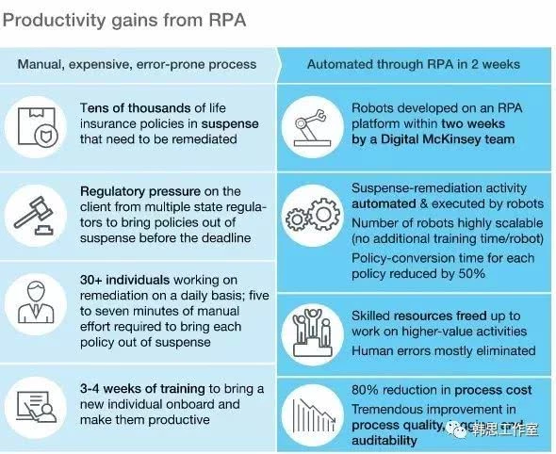

图中左列：人工完成，昂贵，易错，数以万计的人身保险等待处理，面临deadline前的管理压力，30余位员工在处理日常工作，每个员工需要3-4周的培训。

图中右列：两周时间搭建RPA平台，待解决的工作被机器人自动执行，熟练的人力资源被应用在高价值的工作中，人为失误减少，处理成本降低80%，并极大的提高了工作质量。

目前的RPA技术应用已经日趋成熟，该技术的应用可让企业里员工配置计算器软件或“机器人”来捕获现有应用程序处理交易，操纵数据，驱动反应、互动，与其他信息系统进行通信，任何采用大规模人力执行的大量重复性工作，现在都可以由RPA软件机器人代劳，节省人力、金钱和时间。正如工业机器人是由创造更高的生产率和质量来提高和改造制造业，RPA软件机器人正在彻底改变我们对管理业务流程的认知，包括IT支持流程、工作流程、远程基础架构和后台的工作方式，显著改善工作的精确度和周期时间，并提高在企业事务处理上的生产效率。

从上面的案例和论述来看，RPA（机器人流程自动化软件）是在电脑上运行的**软件机器人**，不是电影或者工厂中的实体机器人，而RPA的应用场景需要符合两大要点：**大量重复（让RPA有必要）、规则明确（让RPA有可能）**。在此基础上，RPA软件机器人可以应用于任何行业和业务场景，例如：

应用于财务领域，RPA=财务机器人，用来实现财务处理自动化；

<!--/LI-->

应用于税务领域，RPA=税务机器人，用来实现税务处理自动化；

<!--/LI-->

应用于政府部门，RPA=政务机器人，用来实现政务处理自动化；

<!--/LI-->

应用于保险领域，RPA=保险机器人，用来实现保险业务自动化；

<!--/LI-->

应用于医疗领域，RPA=医院机器人，用来实现医院业务自动化；

<!--/LI-->

应用于银行领域，RPA=银行机器人，用来实现银行业务自动化；

<!--/LI-->

应用于物流领域，RPA=物流机器人，用来实现物流业务自动化；

<!--/LI-->

应用于供应链，RPA=供应链机器人，用来实现供应链管理自动化；

<!--/LI-->

应用于销售链，RPA=销售链机器人，用来实现销售链管理自动化；

<!--/LI-->

应用于HR，RPA=HR机器人，用来实现企业人力资源管理自动化；

<!--/LI-->

应用于IT，RPA=IT机器人，用来实现企业IT工作自动化；

<!--/LI-->

等等

<!--/LI--><!--/UL-->

RPA的全球需求量激增，业务对象涵盖金融、银行、保险、客服、财务、制造业及其它传统人力资源企业，在不同的工作模式中对RPA都有着不同的需求，因而各个企业都在积极开展相关尝试并推进RPA部署。在过去几年世间里，我和我的团队一直致力于亚太地区本地客户RPA实施，积累了丰富的RPA实施经验，推动客户业务的数字化变革，为客户创造价值，使用RPA软件机器人替代人来完成业务，从而提高工作质量、效率和用户体验，使员工得以更专注于具有更高附加值的数据分析、决策和创新工作，提高客户在市场上竞争力，实现共赢。在接下来的一些文章里，我将具体谈一下我的团队在这些行业和业务领域RPA软件机器人的构架和实施的探索以及如何通过RPA为客户创造价值。

在我看来，如果您的客户（业务部门）的流程有一项或者多项下列的情形：

枯燥、重复、频繁、数量大、复杂性低；

<!--/LI-->

手工密集型，容易出错；

<!--/LI-->

基于可预知的规则，很少需要基于判断的决策；

<!--/LI-->

结构化数据输入或跨多个系统数据传输；

<!--/LI-->

后端支持办公，例如如人力资源部负责的员工上岗等；

<!--/LI-->

改造过于昂贵/复杂，无法在短期内进行。

<!--/LI--><!--/UL-->

您可能需要考虑建议您的客户采用RPA软件机器人解决方案，快速实施，快速见效，帮助客户有效地减少成本，增强效率，提升业绩。

**最基本的RPA软件机器人定义**：**机器人通过记录员工在电脑桌面上的操作行为，将业务处理规则和操作行为记录下来，并模拟人的方式在电脑上自动执行一系列特定的工作流程。**

RPA软件机器人可以记录员工在电脑桌面上的任何操作行为，包括键盘录入、鼠标移动和点击、触发调用Windows系统桌面操作例如文件夹和文件操作等、以及触发调用各类应用程序例如收发Outlook邮件、Word/Excel操作、网页操作、打印文档，录音/录屏、打开摄像头、远程登录服务器、SQL Server客户端操作、Lync客户端发送信息、SAP客户端操作、业务应用客户端操作、在ERP系统上的操作等等，并将这些操作行为抽象化变成计算机能够理解和处理的对象，然后按照约定的规则在电脑上自动执行这些对象。

从上面的论述可以推导出RPA软件机器人具有的一些主要特征如下：

键盘/鼠标操作自动化

<!--/LI-->

识别UI画面的文字内容并读取

<!--/LI-->

识别UI画面的图形，颜色等属性

<!--/LI-->

对各类应用程序的自动启动自动关闭，用户名密码的自动输入

<!--/LI-->

定时执行

<!--/LI-->

定制简单

<!--/LI-->

业务流程的平顺过渡

<!--/LI-->

不同应用程序和业务系统间的数据共享

<!--/LI-->

支持远程操作

<!--/LI-->

支持多台电脑和服务器的控制

<!--/LI-->

支持通过处理流或者手顺书操作

<!--/LI-->

支持错误处理和分支处理

<!--/LI-->

支持历史数据分析的一些特点

<!--/LI--><!--/UL-->

**最简单的RPA应用示例**可以参考两个现有的常见产品/功能：

按键精灵，这是一款模拟鼠标键盘动作的软件。通过制作脚本，可以让按键精灵代替双手，自动执行一系列鼠标键盘动作。

<!--/LI-->

MS Office Excel的VBA宏，录制宏和执行宏来批量处理excel数据。

<!--/LI--><!--/UL-->

使用这些功能在游戏、软件测试、办公、ERP等方面可以为用户带来很多便利和效率的提升，同样，RPA软件机器人作为商业化的流程自动化应用势必会为企业带来更具有震撼性效果的效率提升。

00:00/00:00倍速

从上面的动画中可以清晰的看到，机器人几分钟就能完成员工几十分钟才能完成的基础工作，且可以7*24不间断工作，帮助员工完成大量重复规则化的工作，工作效率大大提升。一个RPA（“流程自动化机器人”）的时代正在悄悄来临。

RPA相对于人工进行大量重复操作（第一个RPA适用场景条件：大量重复）有着非常明显的优势，体现为以下五点：

效率高：和人相比RPA可以不间断处理大量重复工作，准确，高效；

<!--/LI-->

成本低：和人工成本相比，RPA实施成本低，维护成本依赖于运行环境，整体成本比人工成本要低得多；

<!--/LI-->

速度快：和人相比RPA不间断工作处理大量重复工作速度快，而且RPA实施的速度也比其他软件开发要快，见效快；

<!--/LI-->

质量好：和人相比RPA处理大量重复工作准确度更高，整个过程有完整、全面的‘按键’审核记录，保证了合规性，并降低了业务风险；

<!--/LI-->

态度优：和人相比RPA可以7X24小时不间断工作不闹情绪态度始终如一；

<!--/LI--><!--/UL-->

**在2017年，全球各大公司都在讨论RPA专题，市场需求大增，原因何在？**

从企业信息自动化的进程来看，过去的二十年是企业ERP系统高速发展的一个过程，经过这些年企业ERP系统的建设和推广，企业各个部门包括财务、人事、生产、销售、IT等的信息化和自动化水平都达到了相当高的程度。

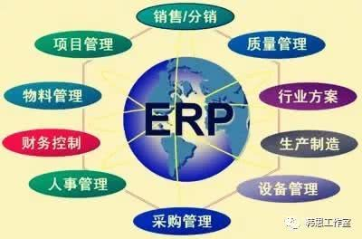

当员工都开始使用企业ERP系统和部门业务系统来完成日常工作的时候，如何让员工更有效地使用自动化系统来提高效率为企业创造更大价值？

为了解决这个问题，需要分析哪些人和系统的交互是必要的、高价值的、有创造性的，而哪些交互是机械的、低价值的、可能由机器来完成的。RPA软件机器人就是对应这种需求而产生的，用来取代那些机械的、低价值的、可能由机器来完成的人机交互，提高企业的自动化和数字化水平，将员工从大量重复的机械的、低价值的工作中解放出来，更加集中精力于创造性的高价值（Value-add）工作上，增强企业核心竞争力。

企业经常面临的另外一个痛点使中各个部门业务系统之间的数据传递和集成，为了解决这个问题，计算机技术专家和流程专家提出了很多概念试图从多个抽象层面包括接口、数据、流程等角度来解决这个问题：

ESB（Enterprise Service Bus，企业服务总线），是传统中间件技术与XML、Web服务等技术结合的产物，提供了网络中最基本的连接中枢，可以提供比传统中间件产品更为廉价的解决方案，同时它还可以消除不同应用之间的技术差异，让不同的应用服务器协调运作，实现了不同服务之间的通信与整合；

<!--/LI-->

WebService，是一个平台独立的，低耦合的，自包含的、基于可编程的web的应用程序，可使用开放的XML（标准通用标记语言下的一个子集）标准来描述、发布、发现、协调和配置这些应用程序，用于开发分布式的互操作的应用程序；

<!--/LI-->

OLTP（On-line Transaction Processing，联机事务处理过程）/OLAP（On-Line Analytical Processing，联机分析处理），OLTP是传统的关系型数据库的主要应用，主要是基本的、日常的事务处理，而OLAP是数据仓库系统的主要应用，支持复杂的分析操作，侧重决策支持，并且提供直观易懂的查询结果；

<!--/LI-->

数据仓库，是为企业所有级别的决策制定过程，提供所有类型数据支持的战略集合，单个数据存储，出于分析性报告和决策支持目的而创建，为需要业务智能的企业，提供指导业务流程改进、监视时间、成本、质量以及控制；

<!--/LI-->

MDM（Master Data Management，主数据管理），定义了一组规程、技术和解决方案，这些规程、技术和解决方案用于为所有利益相关方如用户、应用程序、数据仓库、流程以及贸易伙伴等创建并维护业务数据的一致性、完整性、相关性和精确性；

<!--/LI-->

BPM（Business Process Management，业务流程管理），是一种以规范化的构造端到端的卓越业务流程为中心，以持续的提高组织业务绩效为目的的系统化方法；

<!--/LI-->

...

<!--/LI--><!--/UL-->

但是在涉及到各部门之间数据交互时，下面这个场景或者结论出现的频率还是最高的：

“我们部门这个需求真的挺急的，IT开发这个需求的周期也挺长，要不我每日/周/月导出一个固定格式的excel/text文件发给你吧！”

深入分析下去，这个问题出现的两个关键点是**“实施成本”和“实施速度”**。

客户（业务部门）期望“用最少的钱来做最多的事”，而从IT角度来看，要提升信息系统对业务的可扩展性就意味着设计复杂度的增加，同时也就意味着投资成本的增加。从根本上来说，软件项目的实施从来都是需求和成本之间的权衡，这是一个“实施成本”的问题。而同时在业务部门有需求变更时，最不想要得到的答复是IT需要排期，而IT部门又面临着人员不足需求实施排不开的实际困难，这是一个“实施速度”的问题。

从客户（业务部门）的角度来看，RPA软件机器人在解决企业现有系统间的交互问题上和人处理的方式非常类似，而从IT部门的角度来看，RPA软件机器人是一种外挂式的技术解决方案，并不改变现有业务系统的处理逻辑，RPA软件机器人解决方案的特点使其实施成本较其他技术解决方案低，而实施速度要更快，这种实施周期短见效快成本低的特点能够有效缓解（客户）业务部门和IT部门之间的矛盾，实现Win-Win双赢的目的。

展望未来，随着计算机技术的发展，New IT的各种新技术不断发展和投入应用，特别是人工智能AI的应用，在阿尔法狗战胜了世界第一的围棋高手之后，引发了无数讨论。而企业也期望将人工智能、认知服务、图像识别、语义识别、语音识别、语音合成等新技术大规模应用到企业生产和运营中，但是考虑到投入产出，在短期内这种实际的可行性并不高。

那么，怎么解决这个问题呢？在这里，让我们发挥一下想象力，脑洞大开一下。

RPA是一种软件机器人，既然是“人”，那么就应该有眼睛、耳朵、嘴巴、有手，有脑袋，利用上述的这些相对成熟的技术，RPA机器人就具有了类似于人的这些功能：

眼睛，利用OCR、图像识别、语义识别等技术，RPA机器人可以“阅读”打印和手写的文字，实现例如发票识别，身份证识别，银行卡识别等功能，在过去两年我的团队已经开发了利用Google OCR和微软认知服务实现图像识别和文字识别功能。

<!--/LI-->

耳朵，利用语音识别技术，RPA机器人可以“听懂”人类对话，结合语义识别技术就可以实现例如会议记录（文字），实时翻译等功能，目前我的团队已经开发了利用微软认知服务实现语音识别和实时翻译的功能。

<!--/LI-->

嘴巴，利用语音合成技术，RPA机器人可以“说话”，结合语音识别和语义识别技术就可以实现例如职能导游，智能导购，智能Help Desk服务等功能；在2017年我的团队开发了一款Office机器人，具有声音提醒功能；

<!--/LI-->

手脚，利用机器手臂、自动驾驶等技术，RPA机器人可以“行动”，结合机器学习等技术就可以实现例如无人驾驶，无人物流，无人工厂等；同上，在2017年我的团队开发了一款Office机器人，具有在桌面上移动、转动头部和手臂的功能；

<!--/LI-->

脑袋，利用统计分析、机器学习等人工智能技术，RPA机器人就真正具有了智能可以像人一样“思考、学习和决策”。

<!--/LI--><!--/UL-->

RPA软件机器人解决方案可以将这些相对成熟的新兴技术连接起来为客户提供一个高效的行业解决方案，以客户可以承受的价格（“实施成本”）和时间轴（“实施速度”）让客户提前开始利用这些新兴技术创造价值，从而在市场竞争中占据先机，成就未来。

**作为一种新兴的技术，RPA软件机器人在不断发展进化**

在2017年，麦肯锡发布了一份报告《智能流程自动化（IPA）将成为数字时代的核心运营管理模式》，将管理智能化从RPA（Robotic Process Automation）提升到了IPA（Intelligent Process Automation）。

传统的RPA流程机器人通过模仿员工在不同系统之间的的操作行为，来自动执行规律性工作，其本质是即插即用的外挂式自动化软件工具，只能执行一些重复性的、有规则的工作，不具备超出规则外的分析决策能力，而按照麦卡锡的定义，IPA则是下一代的流程增强的工具（或者可以被称之为下一代RPA），是在目前的RPA基础上结合了机器学习等AI技术，随着深度学习和认知技术的快速发展，IPA将逐步具备制定决策的能力，从而远远超出现有的基于规则的自动化，从根本上提高效率，提高工人绩效，减少操作风险，以及改善响应时间和客户体验。

在该报告中，麦卡锡提出IPA（下一代RPA）应至少具备以下五种核心技术：

第一、机器人流程自动化RPA，这是IPA的基础。

<!--/LI-->

第二、智能工作流（Smart Workflow），一种流程管理的软件工具，集成了由人和机器团队执行的工作，允许用户实时启动和跟踪端到端流程的状态，用来管理不同组之间的切换，包括机器人和人类用户之间的切换，并提供瓶颈阶段的统计数据。

<!--/LI-->

第三、机器学习/高级分析，一种通过“监督”或者“无监督”学习来识别结构化数据中模式的算法。监督算法在根据新输入做出预测之前，通过已有的结构化数据集的输入和输出进行学习，无监督算法观察结构化的数据，直接识别出模式。

<!--/LI-->

第四、自然语言生成（NLG, Natural-Language Generation）：一种在人类和系统之间创建无缝交互的引擎，遵循规则将从数据中观察到地信息转换成文字，结构化的性能数据可以通过管道传输到自然语言引擎中，并自动编写成内部和外部的管理报告。

<!--/LI-->

第五、认知智能体（Cognitive Agents），一种结合了机器学习和自然语言生成的技术，它可以作为一个完全虚拟的劳动力，并有能力完成工作，交流，从数据集中学习，甚至基于“情感检测”做出判断等任务，认知智能体可以通过电话或者交谈来帮助员工和客户。

<!--/LI--><!--/UL-->

在未来，如果IPA接管了企业日常经营管理工作，员工就可以被完全解放出来，从而专注于让客户满意，并从其他的新数据中（偶发低频影响大无法量化分析的数据）思考如何实现业务目标，这将是一幅全新的图景。

当然了，以上是麦肯锡对RPA技术未来发展方向的观点，并不是一个标准答案。

事实上，对于RPA的技术发展路线，各个RPA软件产品提供商例如Automation Anywhere，Blue Prism等各有其产品策略，而咨询公司和实施公司也有其各自的理解和观点。

作为一个比较资深的RPA项目实施负责人，本人对于RPA软件机器人技术的未来发展也有一些自己的看法，也做了一些整理，最近看了Everest的一份关于RPA变革的报告，对于其RPA框架定义和未来发展方向的阶段性划分比较认可，如下图所示：

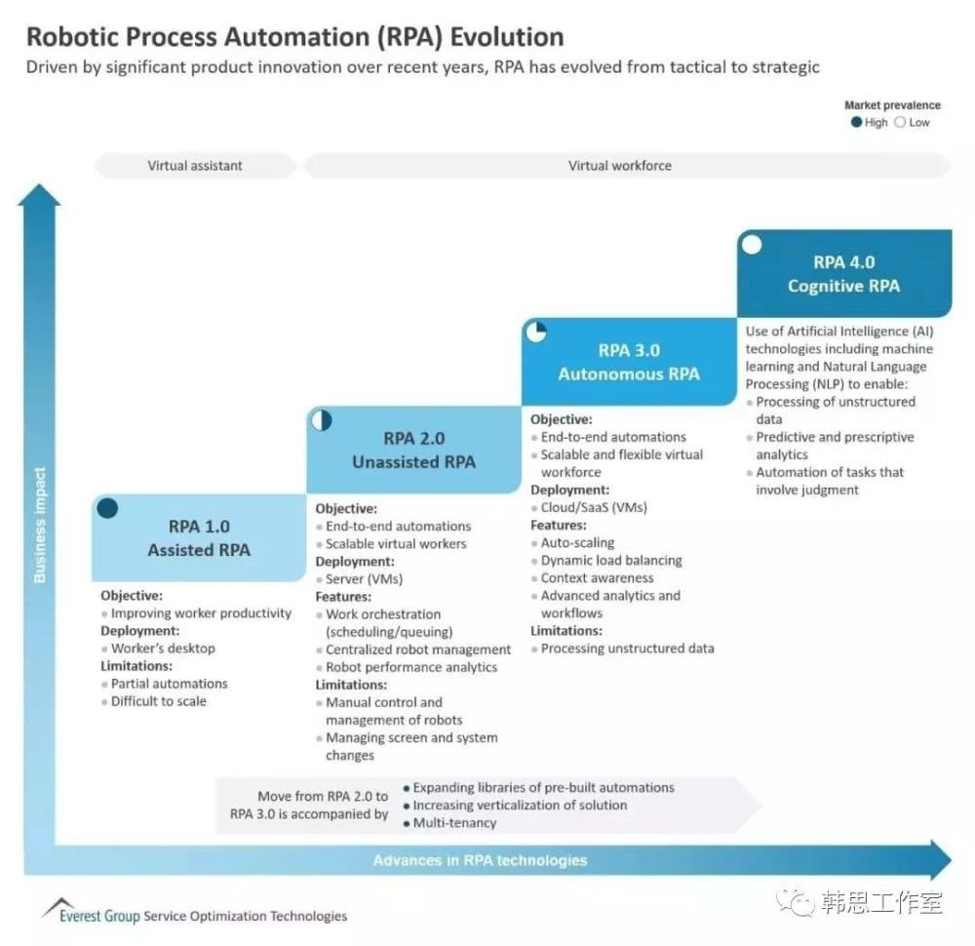

第一、图中将RPA划分为1.0~4.0共四个阶段，其中RPA 1.0被称为虚拟化助手（Virtual Assistant），而后续三个阶段2.0~2.0被称为虚拟劳动力（Virtual Workforce），显然，从1.0到2.0是一个非常大的飞跃，从2.0开始，RPA才可以被称作是一个软件机器人，具有了代替人的可能。

第二、图中对于RPA的框架化的定义非常有价值，体现了RPA的技术发展路线。

RPA 1.0（AssistedRPA，辅助性RPA），涵盖了现有的全部的桌面自动化软件操作，用以提高工作效率，部署在员工PC机上，缺点是不支持端到端的自动化和难以成规模应用。

<!--/LI-->

RPA 2.0（UnassistedRPA，非辅助性RPA），涵盖了目前机器人流程自动化的主要功能要求，实现端到端的自动化和成规模的虚拟劳动力，具有工作协调，机器人几种管理，机器人性能分析等功能，部署在虚拟机上，缺点是需要人工控制和管理RPA软件机器人的工作。

<!--/LI-->

RPA 3.0（AutonomousRPA，自主性RPA），涵盖了目前机器人流程自动化最期望的主要功能要求，实现端到端的自动化和成规模多功能虚拟化劳动力，弹性伸缩，动态负载均衡，情景感知，高级分析，和工作流等功能，部署在云服务器（虚拟机）上，缺点是无法处理非结构化数据。

<!--/LI-->

RPA 4.0，涵盖了未来机器人流程自动化（下一代RPA软件机器人）需要涵盖的功能要求，使用人工智能AI和机器学习等技术，实现处理非结构化数据，预测规范分析，自动任务接受处理等功能。

<!--/LI--><!--/UL-->

第三、从RPA产品提供商（例如AutomationAnywhere, Blur Prism等）的角度而言，目前大多数的RPA软件产品都集中在RPA 2.0和RPA 3.0之间，需要提高RPA流程自动化程度来完善RPA软件产品，解决掉2.0和3.0的所有问题，同时要积极探索4.0（AI）技术的引入，例如Automation Anywhere已经开始在其产品中引入机器学习的概念。

第四、从企业（RPA应用方，客户）的角度，可以通过这个RPA技术发展框架来判断自身对RPA的引入程度，当前是在观望阶段，还是在试点应用，或者已经在规划RPA卓越中心，从而更好的规划RPA应用来提高企业在市场上的竞争力。

第五、从咨询公司和RPA实施公司的角度，则需要不断反省能够为客户提供的咨询建议及技术解决方案能够涵盖RPA的哪些阶段，各自的优势聚焦在哪个部分的功能需求，如何为客户提供更好的RPA解决方案。

从RPA实施方的角度，在过去几年，我和我的团队在不断为亚太地区本地客户实施RPA项目（主要是RPA 1.0/2.0）过程中积累了丰富的经验。从2017开始，逐渐向RPA 3.0扩展，并且开始探索将RPA机器人和AI人工智能以及New UI等结合起来的解决方案（RPA 4.0），为客户创造更大商业价值，为客户数字化转型提供助力。

请参考我此前的一篇文章《RPA和AI结合的战略和未来影响研究》。

目前的RPA软件机器人（主要是RPA 1.0/2.0）主要是按照事先约定好的规则，对计算机进行鼠标点击，敲击键盘，数据处理等操作，而在下一个阶段的RPA软件机器人（RPA 4.0）将会插上AI的翅膀，通过机器学习，也将变得更加聪明。在当前这个阶段，RPA软件机器人主要应用与**大量重复和规则明确**的一般性事务、财务、税务、人事管理、IT服务等领域，操作使用频率较高的应用程序如下图所示:

客户已经可以成功利用RPA软件机器人实现降低成本、提高生产力的目标：

降低人力成本，不再需要大量人力，仅需少数几名业务管理人员与运营维护人员；

<!--/LI-->

提高生产效率，人工操作需要1小时的工作量，RPA仅需5分钟；

<!--/LI-->

实现7 x 24不间断工作；

<!--/LI-->

零出错，正确率100%。彻底告别人为造成的错误；

<!--/LI--><!--/UL-->

而且，RPA机器人的实施周期非常短，针对一般性业务来讲7～14天即可上线应用。(根据业务不同会有缩短/延长的可能性)，同样业务如果换做传统的开发模式进行（Java，C#，Batch等），开发周期会成倍数增加。

随着RPA软件机器人技术的进一步发展（RPA 3.0/4.0）,特别是引入人工智能AI后，RPA软件机器人就插上了翅膀，可以为客户提供更加强大的服务，创造更大的商业价值。

**目前市场有很多RPA软件产品，简单谈一下RPA软件产品的选择**

目前市场上RPA商业产品很多，各有特点和优势，为了避免失之偏颇，下图是第三方公司Forrester Research (著名的独立的技术和市场调研公司)在2017年发布的调查报告结论：

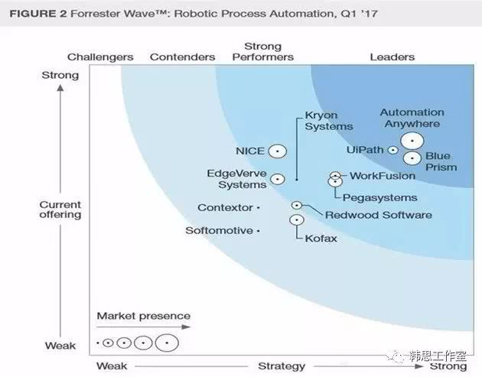

在上图里列示了11个RPA产品，包括Automation Anywhere, Blue Prism, UiPath等，在图中从三个维度来分析这些RPA产品：现有功能、战略方向、市场份额。

在图中的位置越靠上，说明软件功能越强大，位置越靠右侧，说明公司更专注于RPA领域，而在图中图示的圈越大，则说明该产品的用户越多，市场占有率越高。

在过去几年我和我的团队在为亚太地区本地客户实施RPA过程中分别使用了下面这两款第三方RPA产品，简单介绍一下：

Automation Anywhere，这是一款针对商业以及IT的任务自动执行工具，用户不需要编程就可以在几分钟内设定复杂的任务安排，通过向导，用户可以建立键盘纪录和鼠标动作纪录，还可以创建自动化脚本，功能特点包括职能化技术、任务调度、重复功能、多变量调试、交互脚本、任务链等；

<!--/LI-->

Blue Prism，BRPA机器人自动化软件使企业经营活动和业务流程外包(BPO)实现业务流程自动化，速度快且具有成本效益，无须复杂的软件工程设计，业务流程实现自动化的速度较传统的方法快3至5倍。软件功能很好很强大，就是License比较贵；

<!--/LI--><!--/UL-->

软件产品选型时要考虑到很多的因素，也是更加个性化综合分析的结果，除了成本、公司规模、产品功能与需求的契合度、案例对比等各种因素外，实施方的RPA实施经验和后期维护运营支持也要考虑进来。需要指出的是一些客户，特别是一些企业内部客户，并不愿意直接从市场上购买第三方RPA产品，而是更期望由IT部门针对各自需求自主开发RPA应用，根本原因在于购买RPA产品需要很大一笔投资在软件License上。从市场上购买的第三方RPA产品需要支持License费用，但是对于各种类型功能需求的支持做得较为完善（尽管很多功能在实际应用中并没有用到），开发工具强大因此开发周期较短，很少写代码或基本不用写代码，维护成本也较低；而自主开发的RPA应用不需要软件License费用，需要针对功能写代码，功能支持相对单一，开发周期较长，维护成本较高，优势在于和业务系统更深层的集成。究竟最终如何选择，要看客户的实际需要和预算（投入产出比）。

在过去几年时间里，我和我的团队成功地为亚太地区本地客户交付了15个以上的RPA应用，有使用第三方RPA产品（Automation Anywhere, Blue Prism）的，也有自主开发的RPA应用的，客户反馈非常积极，为客户方业务部门创造了可观地价值，助力客户数字化转型。而对于自主开发的RPA应用，我们开发了一系列的包括VBA，Selenium Web Driver和Sikuli等在内的RPA应用开发工具包，有效地提高了自主开发RPA应用地开发交付效率，降低了交付成本，和客户实现双赢。

当然，不管是从第三方购买的RPA产品，还是自开发的RPA应用，在和ERP系统集成上有一个悖论，如果可以直接访问目标系统的数据库，如果目标系统已经开放了接口（API，ETL，Web Service，etc），是不是就不需要用RPA了？是的，从技术层面上而言的确如此，但是，从客户角度来看，选择什么样的技术解决方案需要考虑到更多因素，比如“实施成本”，“实施速度”等，to be the honest，对于客户而言，毫无疑问，RPA是一款非常amazing（令人心动的）的Quick-Win（速赢）的外挂式技术解决方案，将员工从大量重复、规则明确的机械式低价值的工作中解放出来，使其集中精力于创造性的高价值（Value-add）的工作上，极大提高企业核心竞争力，助力企业数字化转型。

**结束语：**

那么，RPA是什么呢？是流程改进？是一个工具？还是一种方法论?

一、在客户（业务部门）看来，RPA是数字劳动力，软件机器人，用来将员工从大量重复的机械式低价值工作中解放出来，使其集中精力于高价值的工作上，大大提高生产效率；

二、在IT（实施方）看来，RPA使一种速赢的外挂式技术解决方案，在不触动原有系统架构的情况下以客户可以接受的成本（“实施成本”）快速实施（“实施速度”），实现与客户双赢；

三、在我看来，RPA更是一种理念，用机器取代人工的理念（replace human with machine）。RPA从最初的虚拟化助手，发展到现在的虚拟劳动力，就是这种理念的不断延伸和发展。随着人工智能AI等新技术的引入，RPA不断升级换代，在未来将成为漫威电影系列中钢铁侠托尼·史塔克的智能管家“贾维斯”一样的超智能软件机器人。